RICERCA SUI MUSEI IN IRPINIA del 29/9/2022

Al fine di realizzare un inventario completo dei musei presenti sul territorio irpino da conservare nella vostra cartella del servizio civile universale e da pubblicare da parte nostra sul sito internet www.unpliavellino.info ti chiediamo di rispondere alla seguente scheda informativa. Se ci sono più musei compilare la scheda informativa per ciascun museo.
Pro Loco/Comune/Associazione di Quindici
Volontaria/o Cognome Scibelli Nome Chiara

- Ci sono musei nel tuo paese/città? Si ☐ No☐
- Ci sono musei nei comuni limitrofi al tuo comune Si ☐ No☐
Se si in quali comuni? Museo Umberto Nobile, Lauro
- Rispondere alle seguenti domande (se non c’è il museo nel tuo comune si chiede di individuare il museo nei comuni limitrofi e di rispondere comunque alle seguenti domande)
3.1 Nome del Museo, nel Comune di Quindici Indirizzo: Piazza Municipio
3.2 Chi lo gestisce (Es. Pro Loco, Associazione, Comune etc.) : Pro Loco
3.3 Contatti: tel 0815102499 Mail: NO , sito internet NO pagina facebook NO
3.4 Aperto al pubblico nei giorni: solo nei giorni festivi Orari: dalle 15:00 alle 18:00
___________________________________________________
3.5 Accesso gratuito: ☐ SI ☐ NO Eventuale costo di ingresso a persona: ______

3.6 Informazioni sulla storia e descrizione del contenuto del museo (spazio senza limiti di scrittura): La conformazione strutturale consta di quattro spazi espositiv:La sala d’ingresso, la Cripta della Chiesa, la Vecchia Sagrestia e la Stanza dei Fratelli. Al suo interno vengono custoditi utensili tradizionali della civiltà romana, reperti archeologici e oggetti sacri provenienti dalle chiese del territorio: dai reperti liturgici agli arredi sacri seicenteschi, dagli oggetti metallici in oro e argento ai libri del Seicento. Il museo è dedicato al nostro vecchio parroco Don Domenico Amelia.
3.7 L’oggetto o più oggetti ritenuti più attraenti e di maggior richiamo: statua della Madonna Maria Santissima delle Grazie incendiatasi nel 1979
3.8 Altro: informazioni ritenute interessanti non comprese nelle precedenti domande ……………………………………………..
3.9 Allegare foto ed eventuali locandine del museo 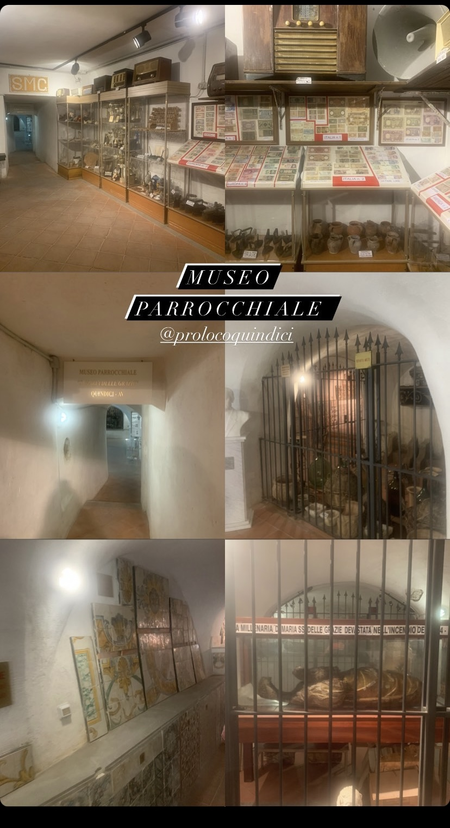

4 Quale/i museo/i hai visitato? Ho visitato il museo Umberto Nobile di Lauro.
4.1 Cosa ti ha attirato di più? La cosa che più mi ha attratto è la sua disposizione in 5 sale, site al piano terra di Palazzo Pignatelli con un archivio documentale.
5 Quali musei irpini conosci? Museo Civico di Avellino, Museo Irpino del Risorgimento e Il Museo Rachelina Ambrosini.
6 Cosa rappresenta per te il museo?
Il museo rappresenta per me un’occasione in formazione e di crescita, non solo dal punto di vista culturale ma anche personale. Varcare la soglia di un qualsivoglia museo, significa “toccare con mano“ pezzi del passato che oggi sono per noi delle ricchezze inestimabili.

La seguente scheda compilata va restituita alla mail provinciale@unpliavellino.it

